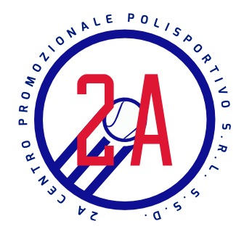Convocazioni Squadre
Campionato: U13 Grande slam
VS: Gorinello
Incontro: Fuori casa
Il giorno Sabato 25 Febbraio ritrovo alle ore 14:20 c/o Polisportiva 2A
Giocatori:
Palandri Lorenzo
Valvo Cristal
D’aniello Giulio
Bresci Niccolò

